RealEye中使用API必须在”我的”菜单里申请APIKey
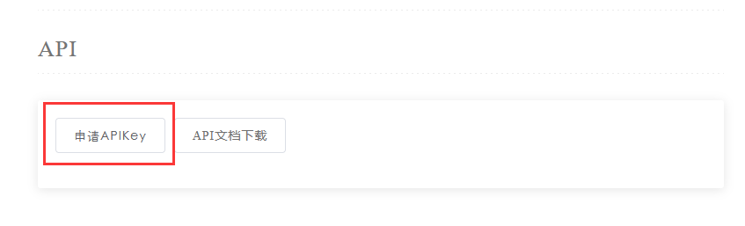
经过后台管理员通过之后方能看到
APIkey是一串类似e4bd4e5d7a634a349bf100b34909d392的字符串
域名:www.realeye.cn
接口名: /search/api
接口参数列表
Key | 是否必须 | 类型 | 含义
apikey | 是 | String | “我的”里的apikey
keyword | 是 | String,如有多个以空格连接 | 搜索关键词,可选域名,ip,url等
pageNum | 是 | Number | 当前页数
pageSize | 是 | Number | 每页条数

返回值列表
total 一共多少条数据
data 数据
currPage 当前页数
hasNextPage 是否有下一页

data中的字段列表
{
"idStr": "ip_7331",
"content": "<font color='red'>123</font>.138.108.<font color='red'>123</font>",
"source": "9",
"stamp": "BlackList",
"updateTime": 1616863468000,
"title": "ip",
"type": "有黑名单行为"
}

idStr 可用作判断内容 ip/url/domain
content 包含高亮内容的搜索结果
source 来源信息
stamp 严重程度
updateTime 更新时间 毫秒值
title 种类
type 描述

